**项目需求书**

**一、项目背景**

本项目为天津体育学院团泊校区篮排馆、武术馆消火栓门更换改造项目，其中包括：室内明装消火栓门拆除及安装、室内暗装消火栓门拆除及安装、墙体剔除、混合砂浆零星抹灰、灰砂浆零星抹灰、刷乳胶漆等内容。

**二、项目名称**

天津体育学院篮排馆、武术馆消火栓门更换改造项目

**三、项目预算**

天津体育学院篮排馆、武术馆消火栓门更换改造项目预算金额：捌万玖仟玖佰零伍元整（89905元）

四、**项目清单**

|  |  |  |  |  |
| --- | --- | --- | --- | --- |
| 序号 | 项目名称 | 单位 | 数量 | 备注 |
| 1 | 室内明装消火栓门拆除 | 樘 | 65 |  |
| 2 | 室内明装消火栓门拆除及安装 | 樘 | 65 |  |
| 3 | 室内暗装消火栓门拆除 | 樘 | 15 |  |
| 4 | 室内暗装消火栓门拆除及安装 | 樘 | 15 |  |
| 5 | 墙体剔除 | ㎡ | 3 |  |
| 6 | 混合砂浆零星抹灰 | ㎡ | 3 |  |
| 7 | 白灰砂浆零星抹灰 | ㎡ | 3 |  |
| 8 | 刷乳胶漆二遍(室内) | ㎡ | 3 |  |
| 9 | 垃圾清理 | 项 | 1 |  |

**五、技术参数**

|  |  |  |  |  |  |
| --- | --- | --- | --- | --- | --- |
| 序号 | 设备名称 | 技术要求 | 单位 | 数量 | 备注 |
| 1 | 消火栓箱门 | 1、尺寸：1800mm*700mm (以现场踏勘实际测量尺寸为准)；  2、材质：304不锈钢，厚度1.5毫米；  3、安装：明装、暗装（安装方式以现场踏勘测量为准）；  4、开启角度不应小于 160°；  5、开启拉力不应大于 50N； 6、消火栓箱应设置门锁或箱门关紧装置；  7、合页：镀铬锌合金合页；  8、消火栓箱门正门应以直观、醒目、匀整的字体标注“消火栓”、“灭火器”字样；  9、消火栓使用标识：材质亚克力,尺寸400mm*300mm；  10、灭火器使用标识：材质亚克力,尺寸200mm*300mm。 | 套 | 80 | 拆除原有消火栓门，新消火栓门购 置及安装，并对墙面进行恢复 |

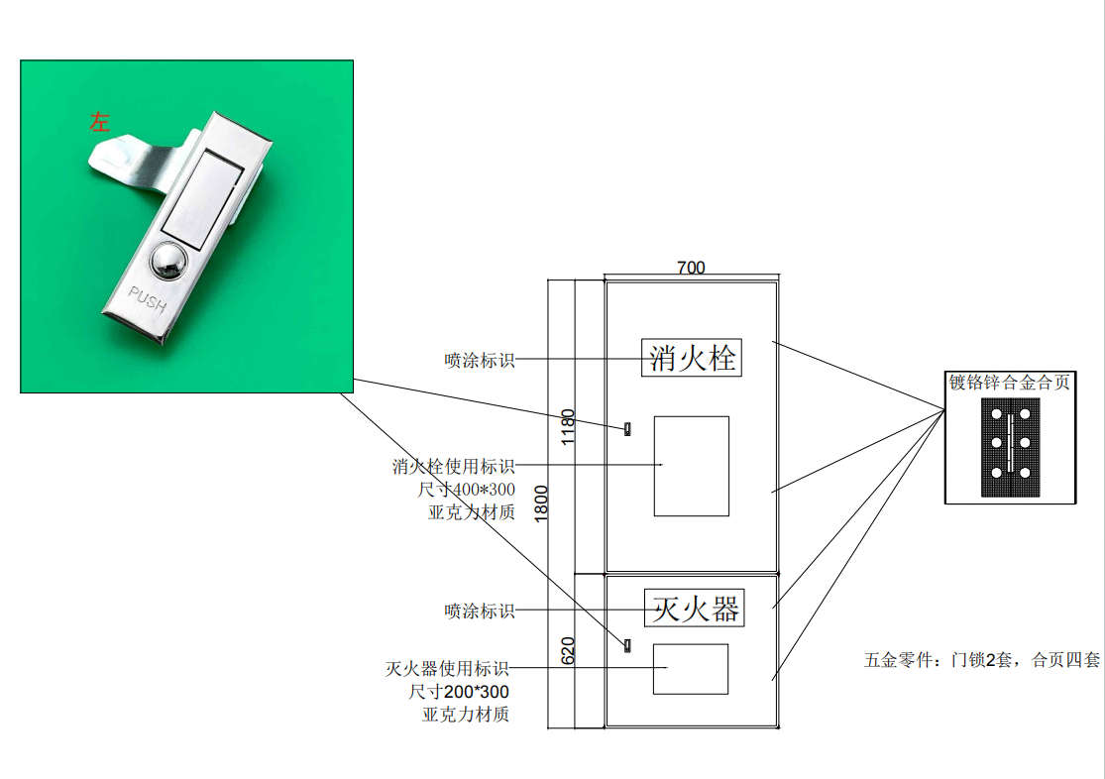

**六、资格要求**

（一）营业执照副本或事业单位法人证书或民办非企业单位登记证书或社会团体法人登记证书或基金会法人登记证书或自然人的身份证明。

（二）供应商须具备以下任意一个资质证书，且在有效期内：

1.建筑工程施工总承包三级（或新资质乙级）及以上资质证书；

2.建筑装修装饰工程专业承包二级（新资质乙级）及以上资质证书；

3.消防设施工程专业承包二级（新资质乙级）及以上资质证书。

（三）供应商须具有《安全生产许可证》，且在有效期内。

**七、技术要求**

（一）采购范围：施工范围以采购人提供的工程量清单为准，具体工程量详见项目需求书。

（二）质量标准：达到国家施工验收规范合格标准。

（三）工程所用的材料、设备的品种、规格、性能和等级必须符合设计要求及国家、天津市现行产品标准和工程技术有关规定，符合国家有关建筑装饰装修材料有害物质限定标准的规定，达到环保要求。

（四）主要材料设备在采购前，其材料质量、规格、品牌、性能必须经采购人确认后方可采购。工程施工中如发生因材料质量不合格，影响工程的施工进度和工程质量，造成的一切损失由成交供应商负责。

（五）供应商必须具有良好的资信和售后服务，服从校方的管理。

（六）供应商应按照需求文件要求对所提供的工程量清单和施工现场进行复核，若无异议则视同对需求文件要求已确认，本工程为交钥匙工程。

（七）工期、施工地点要求：

1.施工工期：签订合同之日起30天内竣工并通过验收。供应商保证按照合同确定的时间完工，每延误一天工期，向采购人支付合同总额1%的违约金（特殊情况以合同为准）。

2.施工地点：天津体育学院团泊校区。